Тема недели: День Победы!
Тип занятия: Формирование предметных представлений и способов обследования предмета
Задачи:
- Закрепить знания детей о медалях и орденах Великой Отечественной войны
- Развитие логического мышления
- Развитие зрительной памяти

Задания:
- Посмотреть ролик https://www.youtube.com/watch?v=73iT-rCokGU
- Рассмотрите с ребёнком ордена и медали, постарайтесь запомнить их названия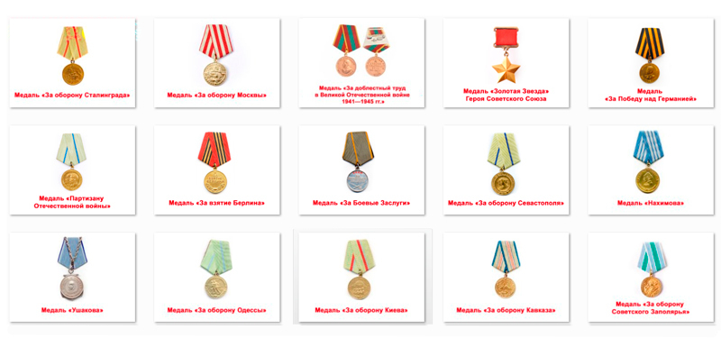
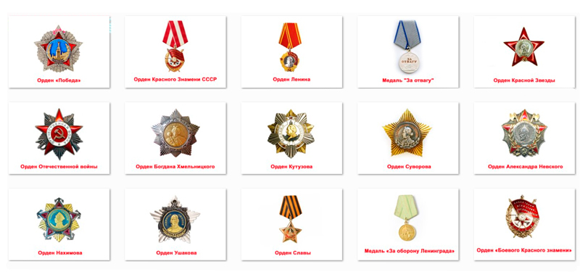
- Зрительная гимнастика
Мы ладонь к глазам приставим,
Ноги крепкие расставим.
Поворачиваясь вправо,
Оглядимся величаво,
Поглядеть из-под ладошек.
И направо, и еще
Через левое плечо.
Буквой “Л” расставим ноги,
Точно руки в боки.
Наклонились влево, вправо.
Получается на славу!
Руки в стороны.
Поворот вправо
Поворот влево.
Поворот вправо.
Поворот влево.
- Отгадай загадки

Брат сказал: «Не торопись!
Лучше в школе ты учись!
Будешь ты отличником –
Станешь … (пограничником).

Моряком ты можешь стать,
Чтоб границу охранять
И служить не на земле,
А на военном … (корабле).

Самолет парит, как птица,
Там – воздушная граница.
На посту и днем, и ночью
Наш солдат – военный … (летчик).

Снова в бой машина мчится,
Режут землю гусеницы,
Та машина в поле чистом

Управляется … (танкистом).
Любой профессии военной
Учиться нужно непременно,
Чтоб быть опорой для страны,
Чтоб в мире не было … (войны).

- Дорисуй любой орден или медаль, которую ты запомнил
- 